1、对违反国家有关规定，举办学校或者其他教育机构的行政处罚流程图

案件来源

发现涉嫌的违法行为(群众举报或下级机关上报或其他机关移送的案件)予以审查，决定是否立案。

两名以上执法人员，主动出示执法证件

现场调查违法事实

调查取证

收集证据

当场处罚的情形：违法事实确凿并有法定依据，按照相关法律、法规进行处罚。

作出行政处罚前，告知当事人拟作出的行政处罚的内容及事实、理由、依据等，并告知当事人依法享有陈述、申辩的权利

告知

对当事人提出的事实、理由和证据进行复核，执法人员记入笔录

听取当事人陈述、申辩

当事人在行政处罚书载明的期限内予以履行。涉及罚款的，当事人应当自收到行政处罚决定书之日起十五日内，到指定的银行或者通过电子支付系统缴纳罚款。当事人逾期不履行处罚决定的，可依法申请人民法院强制执行

填写编有号码的行政处罚决定书，并当场交付当事人

当场处罚

当事人不服行政处罚，申请行政复议或提起行政诉讼

执行

报教育行政部门备案

立卷归档

承办机构：田家庵区教体局成教科

服务电话：0554-2682326 监督电话：0554-2698031

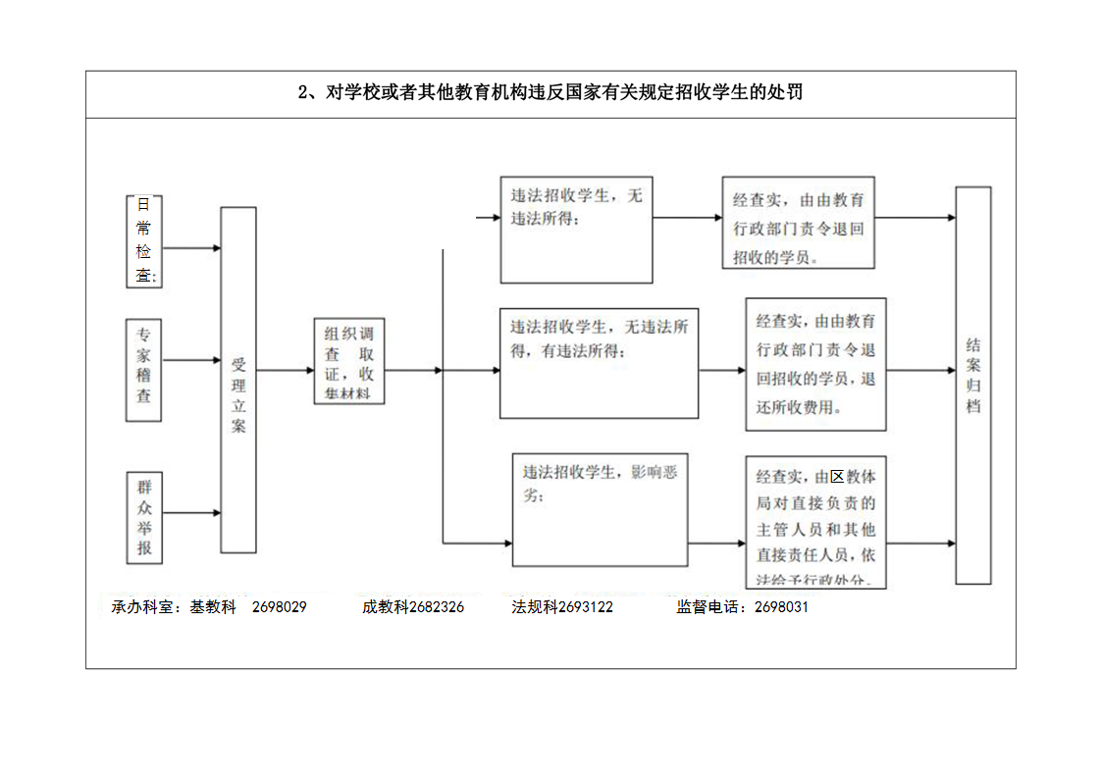

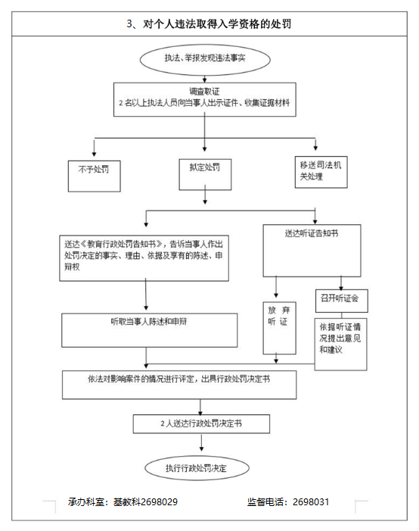

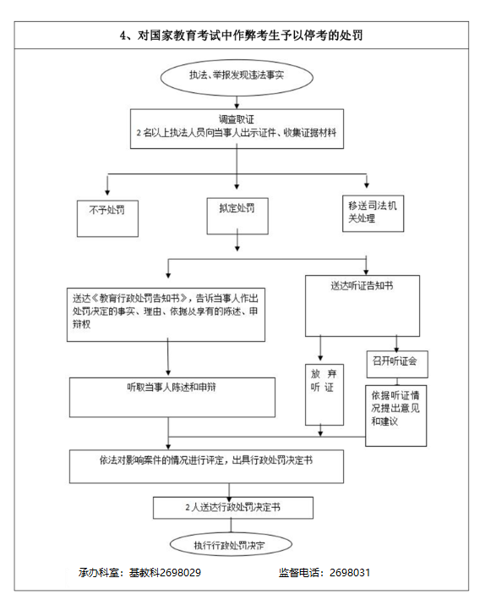

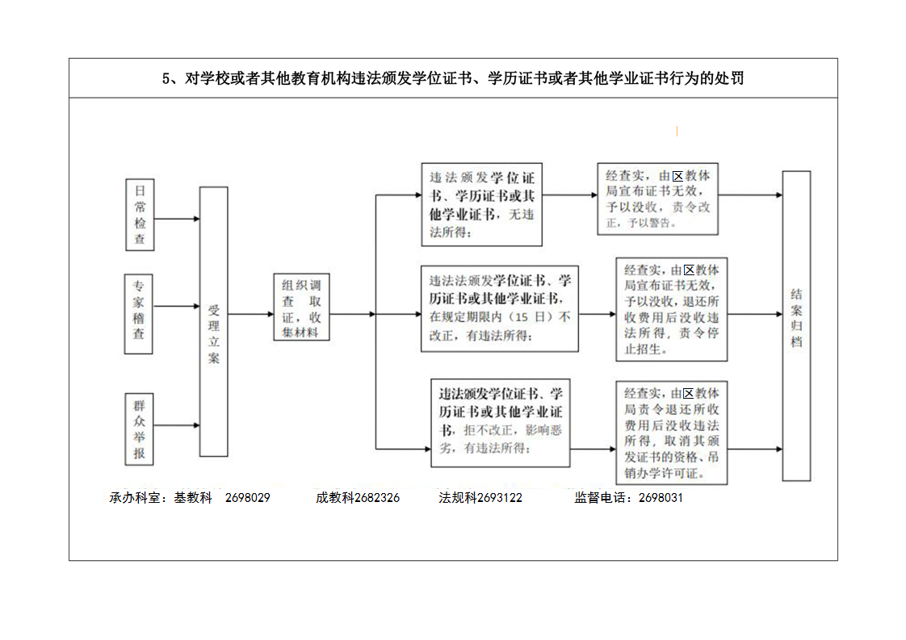

|  |
| --- |
| 6、对学校以向学生推销或者变相推销商品、服务等方式谋取利益的处罚 |
| RYCIGG~WW0DLLH4RJ1X4H9Q  承办科室： 基教科2698029 监督电话2698031 |

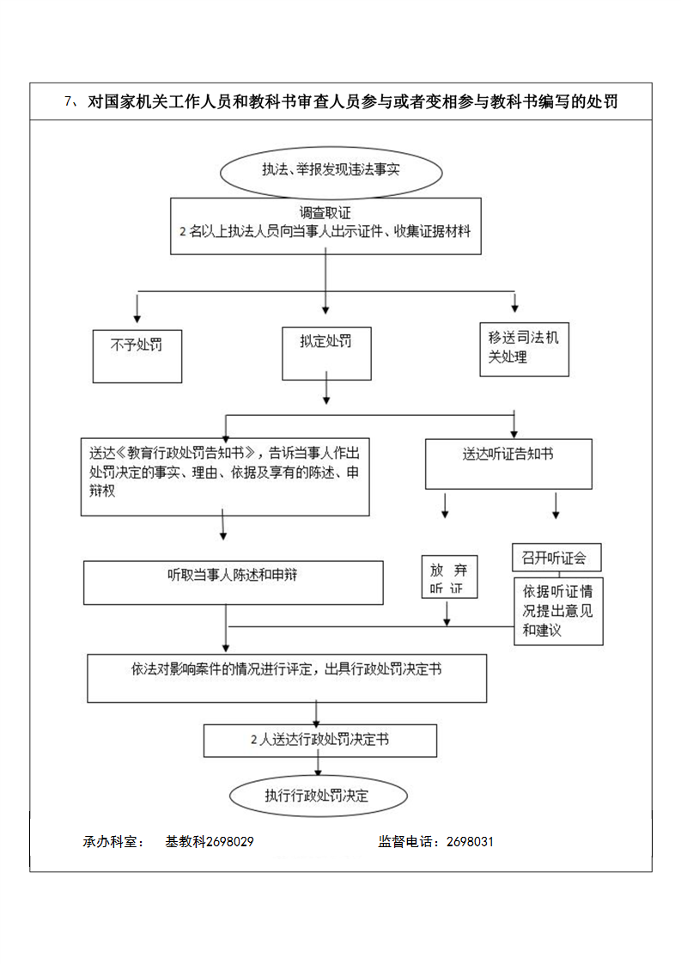

8、对擅自分立、合并民办学校等八类行为的行政处罚流程图

案件来源

发现涉嫌的违法行为(群众举报或下级机关上报或其他机关移送的案件)予以审查，决定是否立案。

两名以上执法人员，主动出示执法证件

现场调查违法事实

调查取证

收集证据

当场处罚的情形：违法事实确凿并有法定依据，按照相关法律、法规进行处罚。

作出行政处罚前，告知当事人拟作出的行政处罚的内容及事实、理由、依据等，并告知当事人依法享有陈述、申辩的权利

告知

对当事人提出的事实、理由和证据进行复核，执法人员记入笔录

听取当事人陈述、申辩

当事人在行政处罚书载明的期限内予以履行。涉及罚款的，当事人应当自收到行政处罚决定书之日起十五日内，到指定的银行或者通过电子支付系统缴纳罚款。当事人逾期不履行处罚决定的，可依法申请人民法院强制执行

填写编有号码的行政处罚决定书，并当场交付当事人

当场处罚

当事人不服行政处罚，申请行政复议或提起行政诉讼

执行

报教育行政部门备案

立卷归档

承办机构：田家庵区教体局成教科

服务电话：0554-2682326 监督电话：0554-2698031

9对个人在未成年人集中场所吸烟、饮酒的处罚

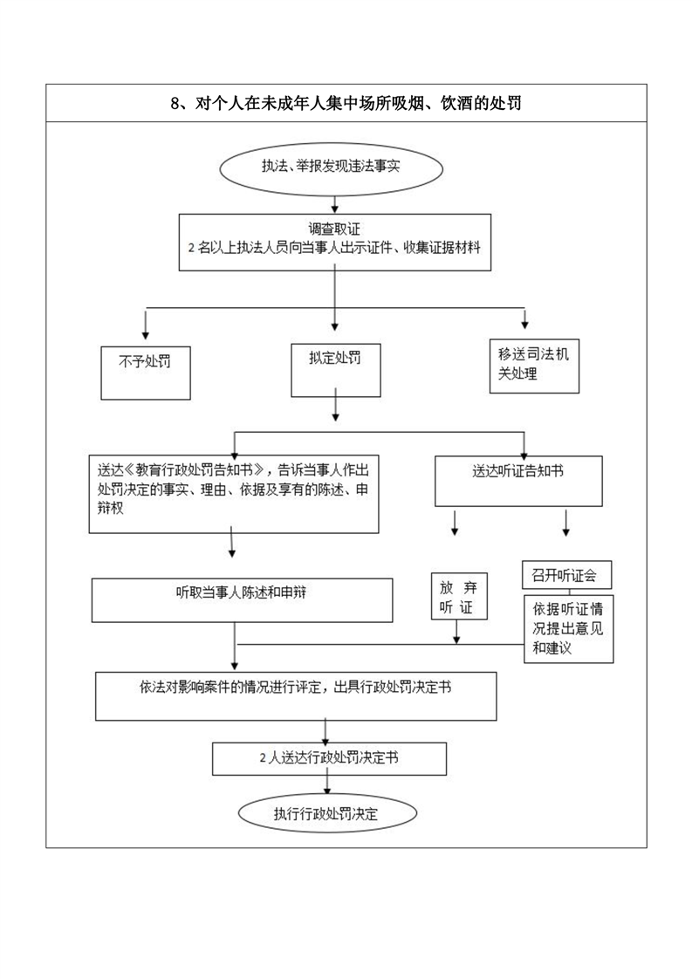

承办科室：宣教科2698165 监督电话：2698031

11对学校及其教职员工违反有关规定，不履行预防未成年人犯罪工作职责，或者虐待、歧视相关未成年人的处罚

发现或者接到举报有相关违法行为

书面告知当事人作出行政处罚决定的事实、理由及依据

审查

不立案

立案

调查

审查，提出处理意见

根据审查情况决定是否予以行政处罚

不处罚

处罚

申请复议

不同意

送达处罚通知书

同意

当事人履行生效的处罚决定

不属实

承办科室：政工科269027 监督电话：2698031

12、对职业学校、职业培训机构在职业教育活动中违反《中华人民共和国职业教育法》规定的行政处罚流程图

案件来源

发现涉嫌的违法行为(群众举报或下级机关上报或其他机关移送的案件)予以审查，决定是否立案。

两名以上执法人员，主动出示执法证件

现场调查违法事实

调查取证

收集证据

当场处罚的情形：违法事实确凿并有法定依据，按照相关法律、法规进行处罚。

作出行政处罚前，告知当事人拟作出的行政处罚的内容及事实、理由、依据等，并告知当事人依法享有陈述、申辩的权利

告知

对当事人提出的事实、理由和证据进行复核，执法人员记入笔录

听取当事人陈述、申辩

当事人在行政处罚书载明的期限内予以履行。涉及罚款的，当事人应当自收到行政处罚决定书之日起十五日内，到指定的银行或者通过电子支付系统缴纳罚款。当事人逾期不履行处罚决定的，可依法申请人民法院强制执行

填写编有号码的行政处罚决定书，并当场交付当事人

当场处罚

当事人不服行政处罚，申请行政复议或提起行政诉讼

执行

报教育行政部门备案

立卷归档

承办机构：田家庵区教体局成教科

服务电话：0554-2682326 监督电话：0554-2698031

13、对职业学校、职业培训机构违反《中华人民共和国职业教育法》规定，通过人力资源服务机构、劳务派遣单位或者非法从事人力资源服务、劳务派遣业务的单位或个人组织、安排、管理学生实习实训的行政处罚流程图

案件来源

发现涉嫌的违法行为(群众举报或下级机关上报或其他机关移送的案件)予以审查，决定是否立案。

两名以上执法人员，主动出示执法证件

现场调查违法事实

调查取证

收集证据

当场处罚的情形：违法事实确凿并有法定依据，按照相关法律、法规进行处罚。

作出行政处罚前，告知当事人拟作出的行政处罚的内容及事实、理由、依据等，并告知当事人依法享有陈述、申辩的权利

告知

对当事人提出的事实、理由和证据进行复核，执法人员记入笔录

听取当事人陈述、申辩

填写编有号码的行政处罚决定书，并当场交付当事人

当事人在行政处罚书载明的期限内予以履行。涉及罚款的，当事人应当自收到行政处罚决定书之日起十五日内，到指定的银行或者通过电子支付系统缴纳罚款。当事人逾期不履行处罚决定的，可依法申请人民法院强制执行

当场处罚

执行

当事人不服行政处罚，申请行政复议或提起行政诉讼

报教育行政部门备案

立卷归档

承办机构：田家庵区教体局成教科

服务电话：0554-2682326 监督电话：0554-2698031

14、对民办学校举办者及实际控制人、决策机构或者监督机构组成人员利用办学非法集资，或者收取与入学关联的费用等八类情形的行政处罚流程图

案件来源

发现涉嫌的违法行为(群众举报或下级机关上报或其他机关移送的案件)予以审查，决定是否立案。

两名以上执法人员，主动出示执法证件

现场调查违法事实

调查取证

收集证据

当场处罚的情形：违法事实确凿并有法定依据，按照相关法律、法规进行处罚。

作出行政处罚前，告知当事人拟作出的行政处罚的内容及事实、理由、依据等，并告知当事人依法享有陈述、申辩的权利

告知

对当事人提出的事实、理由和证据进行复核，执法人员记入笔录

听取当事人陈述、申辩

当事人在行政处罚书载明的期限内予以履行。涉及罚款的，当事人应当自收到行政处罚决定书之日起十五日内，到指定的银行或者通过电子支付系统缴纳罚款。当事人逾期不履行处罚决定的，可依法申请人民法院强制执行

填写编有号码的行政处罚决定书，并当场交付当事人

当场处罚

当事人不服行政处罚，申请行政复议或提起行政诉讼

执行

报教育行政部门备案

立卷归档

承办机构：田家庵区教体局成教科

服务电话：0554-2682326 监督电话：0554-2698031

15、对民办学校违背国家教育方针，偏离社会主义办学方向，或者未保障学校党组织履行职责等十二类情形的行政处罚流程图

案件来源

发现涉嫌的违法行为(群众举报或下级机关上报或其他机关移送的案件)予以审查，决定是否立案。

两名以上执法人员，主动出示执法证件

现场调查违法事实

调查取证

收集证据

当场处罚的情形：违法事实确凿并有法定依据，按照相关法律、法规进行处罚。

作出行政处罚前，告知当事人拟作出的行政处罚的内容及事实、理由、依据等，并告知当事人依法享有陈述、申辩的权利

告知

对当事人提出的事实、理由和证据进行复核，执法人员记入笔录

听取当事人陈述、申辩

当事人在行政处罚书载明的期限内予以履行。涉及罚款的，当事人应当自收到行政处罚决定书之日起十五日内，到指定的银行或者通过电子支付系统缴纳罚款。当事人逾期不履行处罚决定的，可依法申请人民法院强制执行

填写编有号码的行政处罚决定书，并当场交付当事人

当场处罚

当事人不服行政处罚，申请行政复议或提起行政诉讼

执行

报教育行政部门备案

立卷归档

承办机构：田家庵区教体局成教科

服务电话：0554-2682326 监督电话：0554-2698031

16、对同时举办或者实际控制多所民办学校的举办者或者实际控制人，对所举办或者实际控制的民办学校疏于管理，造成恶劣影响的行政处罚流程图

案件来源

发现涉嫌的违法行为(群众举报或下级机关上报或其他机关移送的案件)予以审查，决定是否立案。

两名以上执法人员，主动出示执法证件

现场调查违法事实

调查取证

收集证据

当场处罚的情形：违法事实确凿并有法定依据，按照相关法律、法规进行处罚。

作出行政处罚前，告知当事人拟作出的行政处罚的内容及事实、理由、依据等，并告知当事人依法享有陈述、申辩的权利

告知

对当事人提出的事实、理由和证据进行复核，执法人员记入笔录

听取当事人陈述、申辩

当事人在行政处罚书载明的期限内予以履行。涉及罚款的，当事人应当自收到行政处罚决定书之日起十五日内，到指定的银行或者通过电子支付系统缴纳罚款。当事人逾期不履行处罚决定的，可依法申请人民法院强制执行

填写编有号码的行政处罚决定书，并当场交付当事人

当场处罚

当事人不服行政处罚，申请行政复议或提起行政诉讼

执行

报教育行政部门备案

立卷归档

承办机构：田家庵区教体局成教科

服务电话：0554-2682326 监督电话：0554-2698031

17、对在民办学校筹设期内招生的行政处罚流程图

案件来源

发现涉嫌的违法行为(群众举报或下级机关上报或其他机关移送的案件)予以审查，决定是否立案。

两名以上执法人员，主动出示执法证件

现场调查违法事实

调查取证

收集证据

当场处罚的情形：违法事实确凿并有法定依据，按照相关法律、法规进行处罚。

作出行政处罚前，告知当事人拟作出的行政处罚的内容及事实、理由、依据等，并告知当事人依法享有陈述、申辩的权利

告知

对当事人提出的事实、理由和证据进行复核，执法人员记入笔录

听取当事人陈述、申辩

当事人在行政处罚书载明的期限内予以履行。涉及罚款的，当事人应当自收到行政处罚决定书之日起十五日内，到指定的银行或者通过电子支付系统缴纳罚款。当事人逾期不履行处罚决定的，可依法申请人民法院强制执行

填写编有号码的行政处罚决定书，并当场交付当事人

当场处罚

当事人不服行政处罚，申请行政复议或提起行政诉讼

执行

报教育行政部门备案

立卷归档

承办机构：田家庵区教体局成教科

服务电话：0554-2682326 监督电话：0554-2698031

18、对幼儿园未经登记注册，擅自招收幼儿等三类情形的处罚

案件来源

发现涉嫌的违法行为(群众举报或下级机关上报或其他机关移送的案件)予以审查，决定是否立案。

两名以上执法人员，主动出示执法证件

现场调查违法事实

调查取证

收集证据

当场处罚的情形：违法事实确凿并有法定依据，按照相关法律、法规进行处罚。

作出行政处罚前，告知当事人拟作出的行政处罚的内容及事实、理由、依据等，并告知当事人依法享有陈述、申辩的权利

告知

对当事人提出的事实、理由和证据进行复核，执法人员记入笔录

听取当事人陈述、申辩

当事人在行政处罚书载明的期限内予以履行。涉及罚款的，当事人应当自收到行政处罚决定书之日起十五日内，到指定的银行或者通过电子支付系统缴纳罚款。当事人逾期不履行处罚决定的，可依法申请人民法院强制执行

填写编有号码的行政处罚决定书，并当场交付当事人

当场处罚

当事人不服行政处罚，申请行政复议或提起行政诉讼

执行

报教育行政部门备案

立卷归档

承办机构：田家庵区教体局成教科、基教科

服务电话：0554-2682326 、2698029 监督电话：0554-2698031

**19对体罚或变相体罚幼儿等六类情形的处罚（行政处罚）对外受理流程图**

发现违法事实，审查立案

发现违法事实，审查立案

2名以上执法人员向当事人出示执法证，开展调查，收集证据

结案归档

送达决定，执行行政处罚决定

送达决定，不予处罚。

依据违法事实，理由和依据，作出行政处罚决定，制作行政处罚决定书。

根据认定的违法事实和法律依据，撰写调查报告，提出初步处理意见。制作行政处罚决定书

承办科室：成教科2682326计财科2698030法规科2693122 监督电话：2698031

20对教师品行不良、侮辱学生，影响恶劣行为的行政处罚流程图

案件来源

发现涉嫌的违法行为(群众举报或下级机关上报或其他机关移送的案件)予以审查，决定是否立案。

两名以上执法人员，主动出示执法证件

现场调查违法事实

调查取证

收集证据

当场处罚的情形：违法事实确凿并有法定依据，按照相关法律、法规进行处罚。

作出行政处罚前，告知当事人拟作出的行政处罚的内容及事实、理由、依据等，并告知当事人依法享有陈述、申辩的权利

告知

对当事人提出的事实、理由和证据进行复核，执法人员记入笔录

听取当事人陈述、申辩

当事人在行政处罚书载明的期限内予以履行。涉及罚款的，当事人应当自收到行政处罚决定书之日起十五日内，到指定的银行或者通过电子支付系统缴纳罚款。当事人逾期不履行处罚决定的，可依法申请人民法院强制执行

填写编有号码的行政处罚决定书，并当场交付当事人

当场处罚

当事人不服行政处罚，申请行政复议或提起行政诉讼

执行

报教育行政部门备案

立卷归档

承办科室：成教科2682326 监督电话：2698031

**21、**对违反校车管理规定的行政处罚（行政处罚）对外受理流程图

1、吊销校车使用许可2、公安机关交通管理部门收回校车标牌

取得校车使用许可的学校、校车服务提供者违反规定的

结案归档

受理立案

日常检查

1、市教育局通报批评。

2、导致学生发生伤亡事故的，对政府举办的学校的负有责任的领导人员和直接责任人员依法给予处分

公办学校违反规定的

组织调查取证，收集材料

有关部门稽查

由审批机关责令暂停招生，情节严重的，吊销其办学许可证，并由教育行政部门责令负有责任的领导人员和直接责任人员5年内不得从事学校管理事务。

民办学校违反规定的

群众举报

承办科室：法规科2693122 监督电话：2698031

22、对非宗教学校及其他教育机构进行宗教有关活动等的处罚

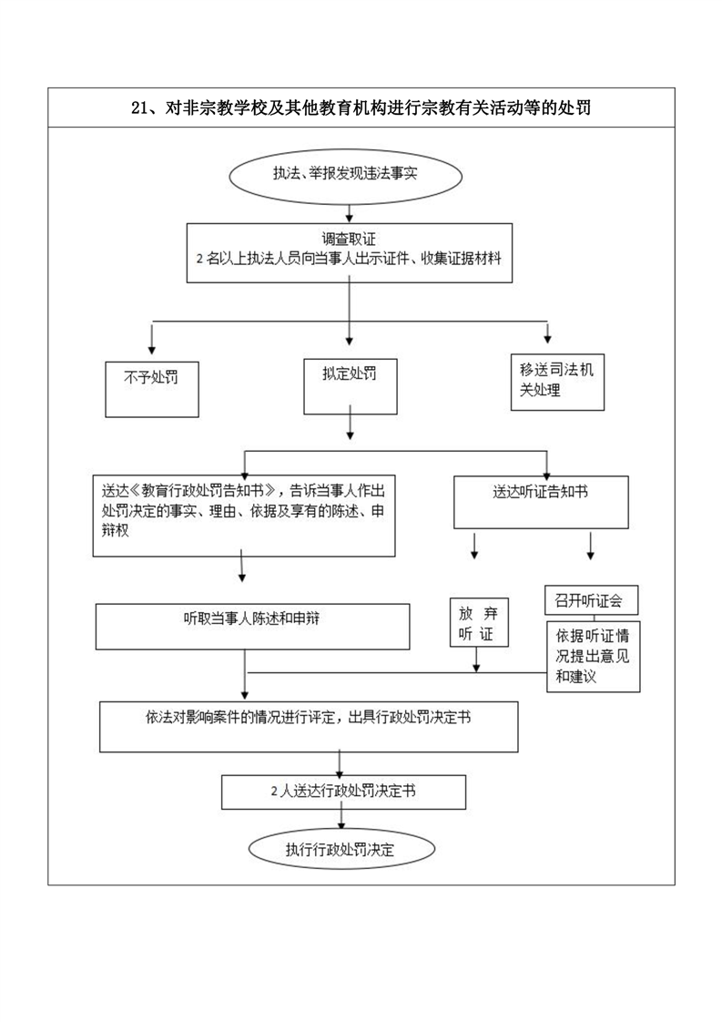

承办科室：宣教科2698165 监督电话：2698031

23对教师品行不良、侮辱学生，影响恶劣行为的行政处罚流程图

案件来源

发现涉嫌的违法行为(群众举报或下级机关上报或其他机关移送的案件)予以审查，决定是否立案。

两名以上执法人员，主动出示执法证件

现场调查违法事实

调查取证

收集证据

当场处罚的情形：违法事实确凿并有法定依据，按照相关法律、法规进行处罚。

作出行政处罚前，告知当事人拟作出的行政处罚的内容及事实、理由、依据等，并告知当事人依法享有陈述、申辩的权利

告知

对当事人提出的事实、理由和证据进行复核，执法人员记入笔录

听取当事人陈述、申辩

当事人在行政处罚书载明的期限内予以履行。涉及罚款的，当事人应当自收到行政处罚决定书之日起十五日内，到指定的银行或者通过电子支付系统缴纳罚款。当事人逾期不履行处罚决定的，可依法申请人民法院强制执行

填写编有号码的行政处罚决定书，并当场交付当事人

当场处罚

当事人不服行政处罚，申请行政复议或提起行政诉讼

执行

报教育行政部门备案

立卷归档

承办科室：法规科2693122 监督电话：2698031

24对学校及其教职员工违反有关规定，不履行预防未成年人犯罪工作职责，或者虐待、歧视相关未成年人的处罚

发现或者接到举报有相关违法行为

书面告知当事人作出行政处罚决定的事实、理由及依据

审查

不立案

立案

调查

审查，提出处理意见

根据审查情况决定是否予以行政处罚

不处罚

处罚

申请复议

不同意

送达处罚通知书

同意

当事人履行生效的处罚决定

不属实

承办科室：法规科2693122 监督电话：2698031

25、对幼儿园年检不合格或者拒不接受年检的行政处罚流程图

案件来源

发现涉嫌的违法行为(群众举报或下级机关上报或其他机关移送的案件)予以审查，决定是否立案。

两名以上执法人员，主动出示执法证件

现场调查违法事实

调查取证

收集证据

当场处罚的情形：违法事实确凿并有法定依据，按照相关法律、法规进行处罚。

作出行政处罚前，告知当事人拟作出的行政处罚的内容及事实、理由、依据等，并告知当事人依法享有陈述、申辩的权利

告知

听取当事人陈述、申辩

对当事人提出的事实、理由和证据进行复核，执法人员记入笔录

当场处罚

当事人在行政处罚书载明的期限内予以履行。涉及罚款的，当事人应当自收到行政处罚决定书之日起十五日内，到指定的银行或者通过电子支付系统缴纳罚款。当事人逾期不履行处罚决定的，可依法申请人民法院强制执行

填写编有号码的行政处罚决定书，并当场交付当事人

执行

当事人不服行政处罚，申请行政复议或提起行政诉讼

报教育行政部门备案

立卷归档

承办机构：田家庵区教体局成教科

服务电话：0554-2682326 监督电话：0554-2698031

26对擅自为幼儿群体性服用药品的处罚

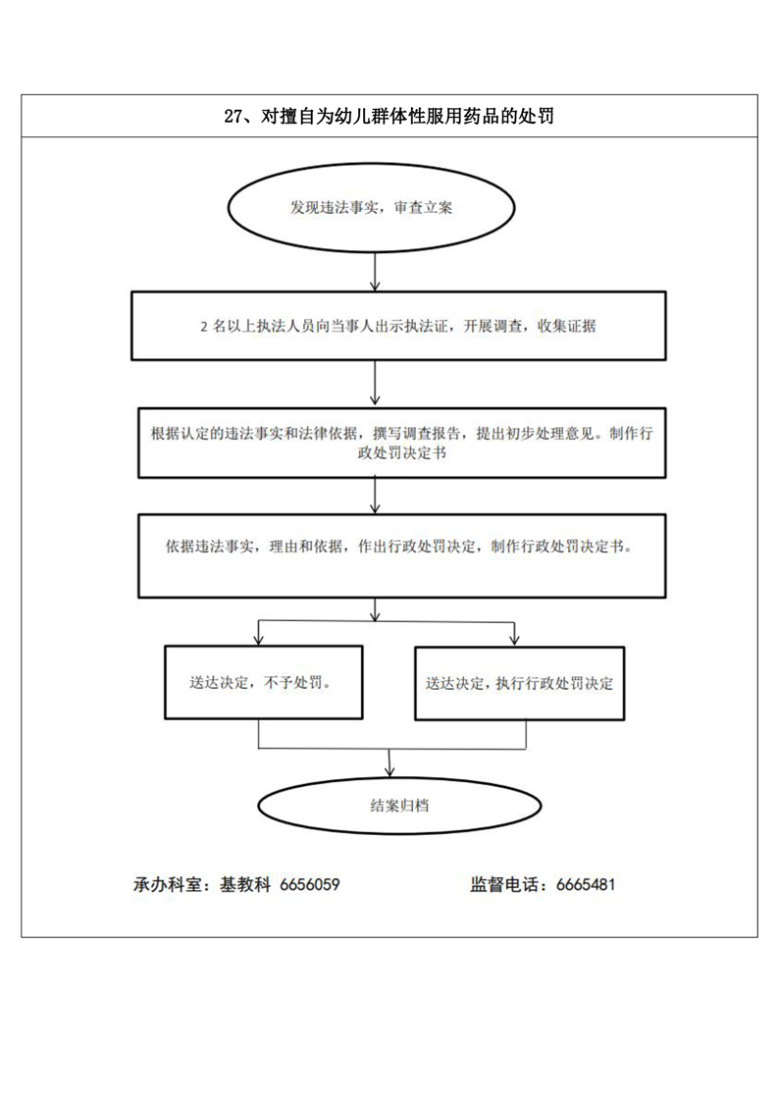

承办科室：宣教科2698165 监督电话：2698031

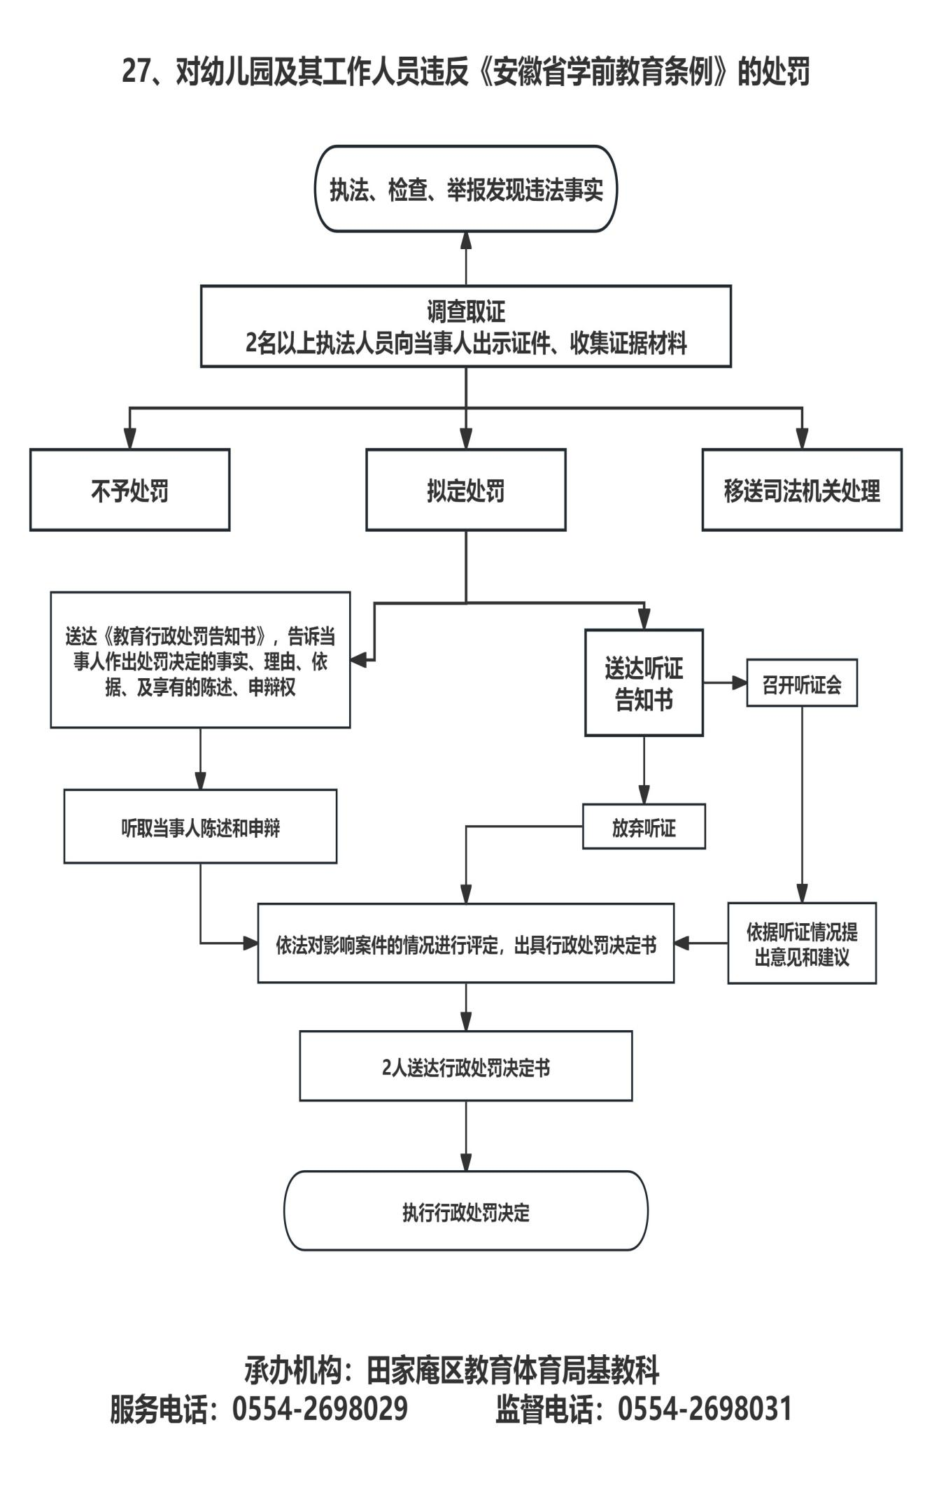

28、对成绩不合格者颁发学历证书、培训证书、职业资格证书等四类行为的行政处罚流程图

案件来源

发现涉嫌的违法行为(群众举报或下级机关上报或其他机关移送的案件)予以审查，决定是否立案。

两名以上执法人员，主动出示执法证件

现场调查违法事实

调查取证

收集证据

当场处罚的情形：违法事实确凿并有法定依据，按照相关法律、法规进行处罚。

作出行政处罚前，告知当事人拟作出的行政处罚的内容及事实、理由、依据等，并告知当事人依法享有陈述、申辩的权利

告知

对当事人提出的事实、理由和证据进行复核，执法人员记入笔录

听取当事人陈述、申辩

当事人在行政处罚书载明的期限内予以履行。涉及罚款的，当事人应当自收到行政处罚决定书之日起十五日内，到指定的银行或者通过电子支付系统缴纳罚款。当事人逾期不履行处罚决定的，可依法申请人民法院强制执行

填写编有号码的行政处罚决定书，并当场交付当事人

当场处罚

当事人不服行政处罚，申请行政复议或提起行政诉讼

执行

报教育行政部门备案

立卷归档

承办机构：田家庵区教体局成教科

服务电话：0554-2682326 监督电话：0554-2698031

29、对未组织和督促儿童、少年及时入学的处罚流程图

发现或者接到举报有相关违法行为

书面告知当事人作出行政处罚决定的事实、理由及依据

审查

不立案

立案

调查

审查，提出处理意见

根据审查情况决定是否予以行政处罚

不处罚

处罚

申请复议

不同意

送达处罚通知书

同意

当事人履行生效的处罚决定

不属实

属实

承办机构：田家庵区教体局成教科

服务电话：0554-2682326 监督电话：0554-2698031

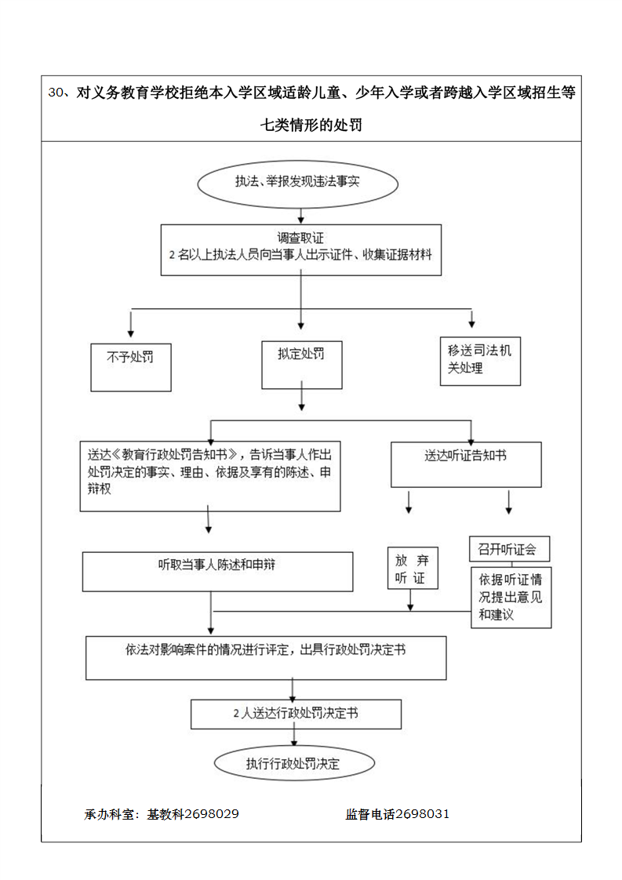

31.对未经批准擅自举办高危险性体育赛事活动的处罚受理流程图

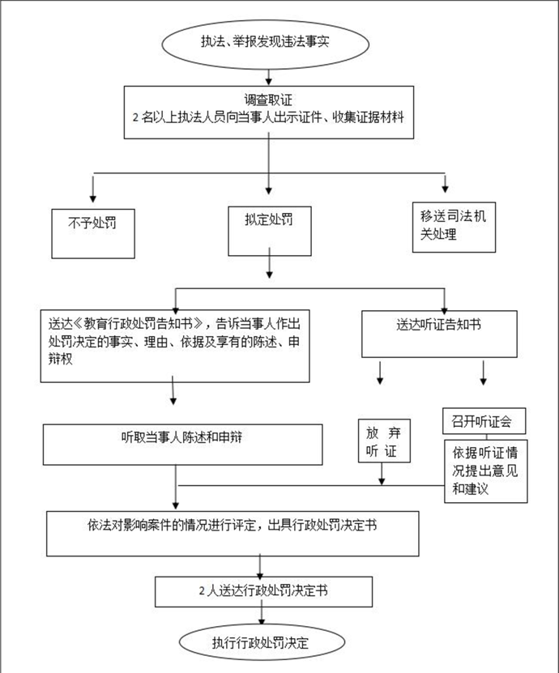

承办科室：体育办0554-2686001 监督电话：0554-2698031

32.对未经批准擅自经营高危险性体育项目的处罚受理流程图



承办科室：体育办0554-2686001 监督电话：0554-2698031

33对不再符合经营高危险性体育项目条件仍经营该项目的处罚受理流程图



承办科室：体育办0554-2686001 监督电话：0554-2698031

34对高危险性体育项目经营者在经营过程中违反安全管理规定的处罚受理流程图



承办科室：体育办0554-2686001 监督电话：0554-269803

35对经营者拒绝、阻挠体育执法人员依法履行监督检查职责的处罚受理流程图



承办科室：体育办0554-2686001 监督电话：0554-2698031

36对管理单位开展与公共文化体育设施功能、用途不相适应的服务活动或违规出租公共文化体育设施的处罚受理流程图



承办科室：体育办0554-2686001 监督电话：0554-2698031

37对向公众开放的未达标体育设施逾期不改正或者经改正仍达不到规定条件和要求的处罚受理流程图



承办科室：体育办0554-2686001 监督电话：0554-2698031

38对不符合《体育赛事活动管理办法》对体育赛事活动审批规定等四类行为的处罚受理流程图



承办科室：体育办0554-2686001 监督电话：0554-2698031